8 «б» 21.04.2020г Тема урока «Параллельный перенос и его свойства. Равенство фигур. Сонаправленность полупрямых»

**Общие сведения о параллельном переносе**

[Параллельный перенос](https://edufuture.biz/index.php?title=%D0%86%D0%BB%D1%8E%D1%81%D1%82%D1%80%D0%B0%D1%86%D1%96%D1%97:_%D0%9F%D0%BE%D0%B2%D0%BE%D1%80%D0%BE%D1%82._%D0%9F%D0%B0%D1%80%D0%B0%D0%BB%D0%B5%D0%BB%D1%8C%D0%BD%D0%B5_%D0%BF%D0%B5%D1%80%D0%B5%D0%BD%D0%B5%D1%81%D0%B5%D0%BD%D0%BD%D1%8F) определяется как преобразование, при котором точки смещаются в одном и том же направлении на одно и то же расстояние (рис. 198

Введем на плоскости декартовы [координаты](https://edufuture.biz/index.php?title=%D0%A8%D0%BA%D0%B0%D0%BB%D1%8B_%D0%B8_%D0%BA%D0%BE%D0%BE%D1%80%D0%B4%D0%B8%D0%BD%D0%B0%D1%82%D1%8B) х, у. Преобразование фигуры F, при котором произвольная ее точка (х; у) переходит в точку (х + а; у +  b), где а и b одни и те же для всех точек (х; у), называется параллельным переносом (рис. 199). Параллельный перенос задается формулами  x' = x + а, у' = у + b.

Эти формулы выражают координаты х', у' точки, в которую переходит [точка](https://edufuture.biz/index.php?title=%D0%A2%D0%BE%D1%87%D0%BA%D0%B0,_%D0%BF%D1%80%D1%8F%D0%BC%D0%B0,_%D0%BF%D0%BB%D0%BE%D1%89%D0%B8%D0%BD%D0%B0._%D0%9F%D1%80%D0%BE%D0%BC%D1%96%D0%BD%D1%8C._%D0%92%D1%96%D0%B4%D1%80%D1%96%D0%B7%D0%BE%D0%BA._%D0%9F%D1%80%D0%B5%D0%B7%D0%B5%D0%BD%D1%82%D0%B0%D1%86%D1%96%D1%8F_%D1%83%D1%80%D0%BE%D0%BA%D1%83) (х; у) при параллельном переносе.

[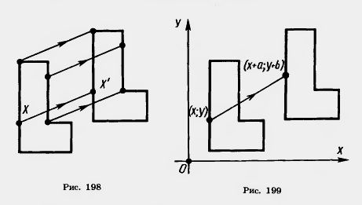](https://edufuture.biz/index.php?title=%D0%A4%D0%B0%D0%B9%D0%BB:22-06-146.jpg)

**Свойства параллельного переноса**

**Параллельный перенос есть движение.**

Действительно, две произвольные точки А(х1; у1) к В (х2; у2) переходят при параллельном переносе в точки А' (х1 +а; у1 + b), В'(х2 + а; y2+b). Поэтому  
АВ2=(х2-х1)2+ (у2-у1 )2

A'B"2=(х2-х1)2+ (у2-у1 )2

Отсюда АВ=А'В'. Таким образом, параллельный перенос сохраняет расстояния, а значит, является движением, что и требовалось доказать.

**Название «параллельный перенос» оправдывается тем, что при параллельном переносе точки смещаются по параллельным (или совпадающим) прямым на одно и то же расстояние.**

**Свойства, которыми обладает параллельный перенос в пространстве**

• Во-первых, параллельный перенос является движением;  
• Во-вторых, при выполнении этого действия все точки смещаются по параллельным прямым и притом на одно и то же расстояние;  
• В-третьих, при таком переносе прямая имеет свойство переходить в такую же параллельную прямую или в себя саму;  
• В-четвертых, независимо от того, какими точками были A и A', но точка A переходит в точку A'.   
  
[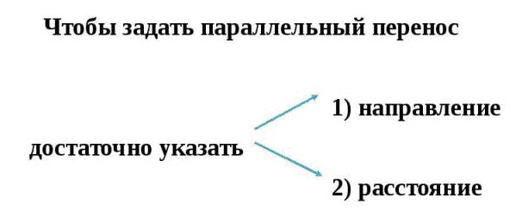](https://edufuture.biz/index.php?title=%D0%A4%D0%B0%D0%B9%D0%BB:8kl_Paraltl02.jpg)

Две полупрямые называются **одинаково направленными** или **сонаправленными,** если они совмещаются параллельным переносом. То есть существует параллельный перенос, который переводит одну полупрямую в другую.

**Если полупрямые а и b одинаково направлены и полупрямые b и с одинаково направлены, то полупрямые а и с тоже одинаково направлены** (рис. 203).

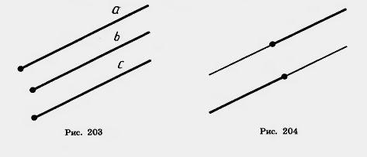

Две полупрямые называются **противоположно направленными**, если каждая из них одинаково направлена с полупрямой, дополнительной к другой (рис. 204).

П.89 № 32 стр.129